|  |  |
| --- | --- |
|  | **2014** |
|  |  |

*Réalisé par:* **ALLAB Driss**

*Maître de stage:* **MR. Aziz FAQIR**

**[Rapport de stage]**

**Quatrième année VINCI**

**

Site Web E-commerce   
&

Location De Voiture en ligne

J2EE



|  |  |
| --- | --- |
| Ecole Supérieure VINCI  [10 Rue Al Yamama, 10000 Rabat](http://bing.com/maps/default.aspx?v=2&pc=FACEBK&mid=8100&where1=10+Rue+Al+Yamama%2C+10000+Rabat&FORM=FBKPL0&name=VINCI.OFFICIELLE&mkt=fr-FR" \t "_blank)  Tél : 05377-06905  Fax : 05377-06905  www.VINCI.ma | Institut ALRAID de technologie et hôtellerie  N2 AVENUE HASSAN 1ER    Tél. : 06 61 09 24 41  Email : ALRAIDNET@YAHOO.FR  www.IRTH.ma |
|  |  |

# Avant-propos

Ce rapport traite du stage effectué en quatrième année de VINCI. Le stage a pour but d’effectuer un Projet afin de valider la 4ième année. La durée du stage est d’un minimum de 8 semaines.

Mon stage s’est déroulé durant les mois AOUT-Septembre 2014 dans la société AL-RAID IRTH située à Témara. J’ai été accueilli par MR Aziz FAQIR qui fut mon maître de stage et mon encadrant de Projet.

Ce stage est une étape importante pour un étudiant, non seulement du point de vue de la scolarité, mais aussi d’un point de vue personnel.la vie en entreprise est en effet nécessaire à la mise en pratique de l’enseignement reçu à VINCI.

Ce rapport présent l’ensemble des travaux que nous avons effectué au cours de notre stage :

* Nous présenterons d’abord un aperçu global sur l’entreprise AL-RAID IRTH.
* Nous enchainerons ensuite par la présentation de notre sujet de stage.
* Ensuite nous passerons à la conception et l’analyse de l’application via le langage UML puis la présentation des outils utilisés.
* L’étape suivante est la réalisation de l’application.

Enfin nous terminerons par une conclusion générale sur les objectifs atteints et par notre bilan personnel qui portera sur ce que nous avons apporté ce stage sur le plan personnel, et professionnel.

# Remerciements

Tout d’abord, nous voudrions adresser nos remerciements et nos profondes gratitudes à Mr **Amine Rachdi** Président générale de « VINCI » en reconnaissance de la bienveillance qu’il nous a accordé tout au long de notre présence au sein de l’école, ainsi que pour leur encadrement et leurs précieux conseils.

Nous tenons, par le biais de ce présent rapport à remercier chaque personne ayant participée de près ou de loin à la réussite de ce projet.

Je remercie **MR Aziz FAQIR** pour m’avoir donné la chance d’intégrer l’équipe AL-RAID IRTH. Merci aussi pour toutes les aides que tu as pu m’apporter lors du stage et ce, même avec les faibles disponibilités que tu avais.

Merci également à L'ensemble des camarades de pour l'effort qu’ils fournissent et leur dévouement à notre Projet ;

Nous profitons l’occasion pour saluer et remercier nos formatrices et formateurs, et nous remercier également tous ceux qui ont aidé de près ou de loin à mettre en œuvre ce travail.

Sommaire

Avant-propos 2

Remerciements 3

1. Présentation de la société 6

1.1. Le Groupe AL-RAID IRTH 6

2. étude Générale du concept e-Commerce et son développement au Maroc 7

2.1. Qu’est ce que le e -commerce ? 7

2.2. Le e-commerce au Maroc 8

3. ETUDE FONCTIONNELLE  9

3.1. Contexte du projet 9

3.2. Planning 9

3.3. Présentation du langage UML 10

3.4. Diagramme de cas d'utilisation 11

3.5. Diagramme d’état de transition 12

3.6. Diagramme de classes 13

3.7. Base de données 14

4. ARCHITECTURES ET TECHNOLOGIES  15

4.1. Présentation JEE 15

4.2. Présentation du modèle MVC 15

4.3. Techniques et outils utilisés 16

5. SIMULATION DE L'APPLICATION (les interfaces) 18

5.1. Visiteur 18

5.2. Client 21

5.3. Administrateur 23

6. Conclusion 27

**Table de Figures   
\_\_\_\_\_\_\_\_\_\_\_\_\_\_\_\_\_\_\_\_\_\_\_\_\_\_\_\_\_\_\_\_\_\_\_\_\_\_\_\_\_\_\_\_\_\_\_\_\_\_\_\_\_\_\_\_\_\_\_**

* **Figure1** : collaborateurs "AL-RAID"..............................................................................................
* **Figure2** : Architecture .....................................................................................................................
* **Figure3** : diagramme de Gant...........................................................................................................
* **Figure4** : Diagramme de cas d’utilisation.........................................................................................
* **Figure5** : diagramme d’état de transition...........................................................................................
* **Figure6** : Diagramme de class............................................................................................................
* **Figure7** : Base de donnée...................................................................................................................
* **Figure8** : Modèle MVC .....................................................................................................................
* **Figure9** : page principale (visiteur)....................................................................................................
* **Figure10** : login -inscription..............................................................................................................
* **Figure11** : Consultation d’un produit..................................................................................................
* **Figure12** Contacter l’administrateur....................................................................................................
* **Figure13** : Ecrireun commentaire........................................................................................................
* **Figure14** : Panier...................................................................................................................................
* **Figure15** : liste des voitures...................................................................................................................
* **Figure16** : liste des produits...................................................................................................................
* **Figure17** : page de l’administrateur........................................................................................................
* **Figure18** : Gestion des Véhiculés...........................................................................................................
* **Figure19** : Gestion des Produits..............................................................................................................
* **Figure20** : Gestion des Catégories...........................................................................................................
* **Figure21** : Consultation des commandes.................................................................................................
* **Figure22** : Gestion des commentaires......................................................................................................
* **Figure23** : Gestion des lettres...................................................................................................................

# Présentation de la société

## ****Le Groupe AL-RAID IRTH****

Est un centre de formation informatique qui a prouvé à maintes reprises, et depuis plusieurs années, toute la qualité pédagogique et technique de ses prestations, ainsi que la richesse de son offre.

Nous intervenons dans de nombreux développements sur-mesure avec engagement forfaitaire garantissant une maîtrise des risques et des coûts à nos clients.

Nos compétences au service de nos clients, tel est la motivation première de toute l'équipe   
AL-RAID IRTH. Quelles que soient la nature et la durée de la mission, nous développons un réel partenariat avec nos clients.   
  
**Figure 1 : collaborateurs "AL-RAID"**

Afin de pouvoir optimiser la qualité de la formation, les formateurs évaluent préalablement les difficultés de l'apprenti ce qui permet de dispenser un enseignement de qualité. Les nombreuses formations en modélisation, Web, bureautique et informatique sont organisées par des enseignants qui ont l'expérience nécessaire pour faire progresser l'apprenti.

**1.2 Services de la société**

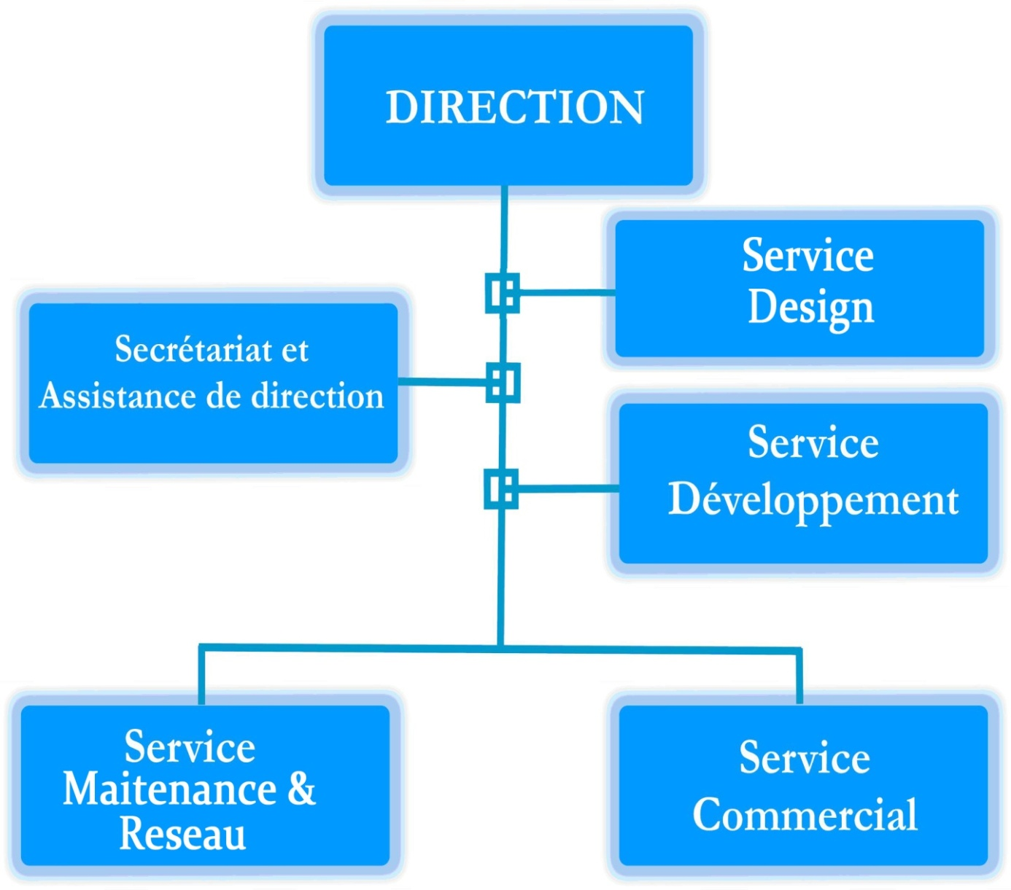

**Figure 2 : Architecture**

# étude Générale du concept e-Commerce et son développement au Maroc

## Qu’est ce que le e -commerce ?

Historiquement, le « commerce électronique » a fait son apparition dès qu’Internet s’est ouvert aux entreprises. Ainsi, avec l’avènement desserveurs Web qui permettent de présenter l’entreprise et les produits qu’elle voudrait mettre en vente, le commerce électronique a multiplié ses fonctionnalités et a évolué.

 Le «Commerce électronique » (ou e-Commerce) est l'utilisation d'un média électronique pour la réalisation de transactions commerciales. La plupart du temps il s'agit de la vente de produits à travers le réseau Internet.

Le commerce électronique couvre, à la fois, les échanges d’information et les transactions concernant des produits, équipements ou biens de consommation courante, et des services.

De manière générale, la notion de commerce électronique s'applique «à tout échange de données par l'intermédiaire d'un réseau de télécommunications à des fins commerciales»

**On peut distinguer deux principaux types de commerce électronique :**

**a) Le commerce électronique B to B :**

L'échange électronique entre entreprises, souvent appelé B to B désigne une relation commerciale électronique interentreprises ou entre une entreprise et son fournisseur basé sur l’utilisation d’un support électronique.

 Autrement on peut définir le commerce B2B comme l’ensemble des échanges ou des transactions commerciales entre entreprises. Le terme transaction doit être considéré dans son acception la plus large, c'est-à-dire couvrant la totalité du cycle de la vente d’un produit ou d’un service. Il inclut les échanges d’informations préalables comme les demandes d’achats ou demandes de cotations, les commandes et leurs suivis, les informations sur l’acheminement et la livraison ainsi que le paiement.

**b) Le commerce électronique B to C :**

 Le commerce en ligne vers les particuliers B to C est le premier type de commerce électronique à s’être développé.

 Le commerce électronique à destination des particuliers, ou B to C qui désigne une relation entre une entreprise et le grand publique (particuliers) dont la relation ne se limite pas à l’acte de la vente, mais couvre tous les échanges qu’une entreprise peut avoir avec ses client de la demande de devis au service après vente.

Par rapport au B2B, le commerce B2C est sans doute moins complexe mais il pose les mêmes problèmes de sécurité mais il esp plus exigeant en terme de sécurité lorsque le client paye en ligne.

## Le e-commerce au Maroc

● 15 novembre 1995 : lancement d’internet au Maroc

● 1999 : 36% des établissements sont connectés au réseau internet.

● Entre les années 1999 et 2000 : la réalisation des premières activités du e-commerce par l’artisanat et quelques établissements touristiques et bancaires.

 ● En août 2009 la création du conseil national des technologies de l’information et l’économie numérique.

● 10 novembre 2009 La mise ne place de La stratégie nationale "Maroc Numeric 2013"

 ● Prévision : Le nombre d’internautes marocains devrait atteindre 12millions selon l’ANRT.

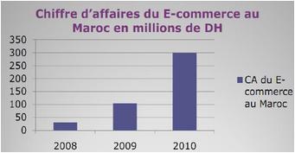

Fin octobre 2010 :

 ● 240 millions de DH de CA

● 210 000 transactions sur Internet

● 6 ,8 millions de cartes bancaires en circulation

● Le paiement en ligne via cartes bancaires auprès des sites marchands affiliés au CMI a connu une progression de 228% en passant de 63 MDH à 207 MDH pendant une période de 9 mois.

Le commerce électronique, au niveau national, est un secteur en progression, au vu de l'évolution de l'usage des techniques de l'information et de la communication (TIC), ont affirmé, des experts en économie marocaine.

# ETUDE FONCTIONNELLE

## Contexte du projet

Le but de ce projet est le développement d'une application d'e-commerce et location de voiture utilisant les technologies J2EE. Une relative liberté de conception nous a été laissé afin de pouvoir découvrir nous mêmes de nouveaux outils et technologies en fonction du cahier des charges établit.

L'idée de notre application est le développement d'un supermarché en ligne, qui permet à un internaute de faire ses courses conventionnelles depuis chez lui.

L'accent a été mis sur la simplicité d'utilisation du site, qui comme nous le verrons fera appel à des technologies particulières, cette volonté passe également par une exploitation maximale des nombreuses possibilités offertes par la J2EE.

Dans un premier temps, nous verrons les points importants du site existant qui a servi de base pour le cahier des charges du site. Nous attarderons ensuite sur certains points précis sur lesquels j’ai pu apporter ma contribution, et enfin l’état d’avancement du projet à la fin de mon stage.

## Planning

Le planning est indispensable dans ce type de projet, où le cahier des charges est fourni et le temps limité, nous avons donc dès le début fixé un planning que nous nous sommes efforcé de respecter au cours du développement

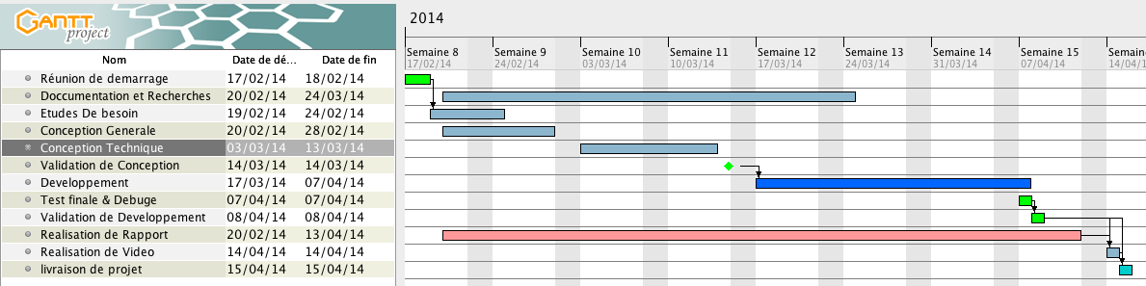

**Figure 3 : diagramme de Gant**

On a utilisé le Diagramme de Gantt pour répondre à deux objectifs : Planifier de façon optimale ainsi que communiquer sur le planning établi, ce qui nous a permet de

- De déterminer les dates de réalisation d'un projet ;

- D’identifier les marges existantes sur certaines tâches ;

- De visualiser d'un seul coup d'œil le retard ou l'avancement des travaux

## Présentation du langage UML

Dans le cadre de conception orientée objet, un langage unifié pour la modélisation a été développé : UML ("Unifies Modeling Language"). il s'agit d'un langage graphique de modélisation objet permettant de spécifier, de construire, de visualiser et de décrire les détails d'un système logiciel. il est issu de la fusion de plusieurs méthodes dont "Booch" et "OMT", et est adapté la modélisation de tout type de système. La modélisation d'un système s'effectue indépendamment de toute méthode ou de tout langage de programmation.

UML est un langage, il comprend un vocabulaire et un ensemble de règles contrées sur la représentation conceptuelle et physique d'un système logiciel.   
**- Ses domaines d'utilisation sont :**

* Visualisation d'un système ;
* Spécification d'un système ;
* Construction d'un système ;
* Documentation d'un système

**- Il définit également neuf types de diagrammes divisés en deux catégories :**

* Diagrammes statiques (appelés aussi diagrammes structurels) : diagramme  de classes, d'objets, de composants, de déploiements et de cas d'utilisation.
* Diagrammes dynamiques (appelés aussi diagrammes comportementaux) :  diagrammes d'activités, de séquences, d'états-transitions et de collaborations.

## Diagramme de cas d'utilisation

Les diagrammes de cas d'utilisation sont des vues statiques qui montrent une série de cas d'utilisation d'un système. Ces cas d'utilisation mettent en œuvre les acteurs du système dans leurs relations. Les cas d'utilisation sont un moyen d'exprimer le besoin des utilisateurs d'un système informatique vis-à-vis de ce système. Ils sont une vision "orientée utilisateur" de ce besoin et non une vision informatique.

**Les acteurs humains pour l'application de gestion hôtelière sont :**

* Administrateur : la personne principale pour cette application qui a comme but de faire les différentes gestions possibles pour les articles, Véhicules, Comptes, Promotions...
* Visiteur : le deuxième acteur, parmi les taches qu'il peut effectuer : la consultation, l'inscription, Commentaire ...
* Client : réservation, Achat, Gestion de panier , Commandes

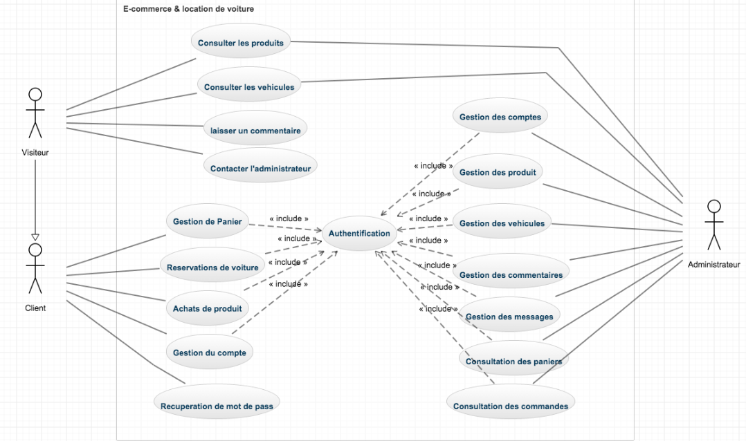

**Figure 4 : Diagramme de cas d’utilisation**

## Diagramme d’état de transition

Décrive le comportement interne de notre system à états finis, La vision globale du système n'apparaît pas sur ce type de diagrammes puisqu'ils ne s'intéressent qu'à un seul élément du système indépendamment de son environnement.

Concrètement, un diagramme d'états-transitions est un graphe qui représente un *automate à états finis*, c'est-à-dire une machine dont le comportement des sorties ne dépend pas seulement de l'état de ses entrées, mais aussi d'un historique des sollicitations passées.

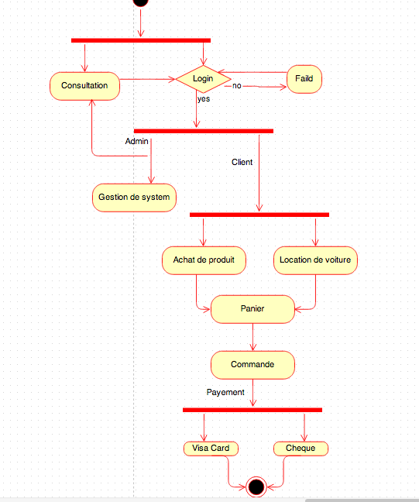

**Figure 5 : diagramme d’état de transition**

## Diagramme de classes

Cette section présente le diagramme de classes du système, l'un des diagrammes les plus importants qui constitue le point central dans un développement orienté objet. Il nous présente la structure de système d'un point de vue statique et nous montre l'ensemble des informations regroupées sous forme d'entités appelées classes, ainsi que les relations entre celles-ci.

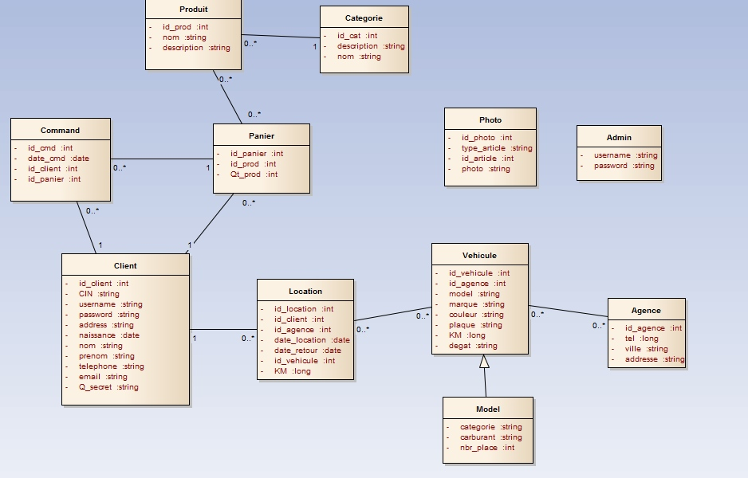

**Figure 6 : Diagramme de class**

Le diagramme ci-dessus est constitué de plusieurs classes dont chacune représente un objet dans le système de gestion des configurations et répond à un besoin bien précis. Ce sont ces objets qui vont interagir ensemble pour réaliser les cas d'utilisation. En effet, ce diagramme a bien été dégagé de celui des cas d'utilisation exposé avant.

## Base de données

Plusieurs tables ont été crée pour le stockage dans la base de donnée

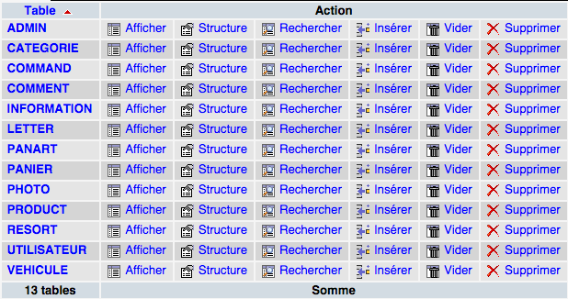

**Figure 7 : Base de données**

# ARCHITECTURES ET TECHNOLOGIES

## Présentation JEE

JEE est constituée de nombreuses bibliothèques ou API ( java.lang, java.io, java.math, java.util...) , ces bibliothèques contiennent un nombre conséquent de classes et de méthodes prêtes à l'emploi pour effectuer toutes sortes de tâches.

Le terme « Java EE » signifie Java Enterprise Edition, et était anciennement raccourci en « J2EE ». Il fait quant à lui référence à une extension de la plate-forme standard. Autrement dit, la plate-forme Java EE est construite sur le langage Java et la plate-forme Java SE, et elle y ajoute un grand nombre de bibliothèques remplissant tout un tas de fonctionnalités que la plate-forme standard ne remplit pas d'origine. L'objectif majeur de Java EE est de faciliter le développement d'applications web robustes et distribuées.

## Présentation du modèle MVC

Une architecture MVC cherche à séparer trois choses : le Modèle, les Vues et les Contrôleurs. Les contrôleurs permettent de répondre aux actions de l'utilisateur. Chaque contrôle est associé à une vue : cette dernière permet de présenter l'information retournée à l'utilisateur. Bien entendu, l'information renvoyée est dépendante des actions d'entrées de l'utilisateur (capturées par les contrôleurs, nous venons de le dire). Les liens (les traitements) sont réalisés par le modèle (la logique métier).

Si nous cherchons à mettre en œuvre une architecture MVC via un environnement J2EE, on peut donc faire les rapprochements suivants :

Un contrôleur est implémenté sous forme de servlet Java.

Le modèle consiste en l'implémentation de la logique métier du site Web.

Chaque vue est implémentée via une servlet ou une page JSP.

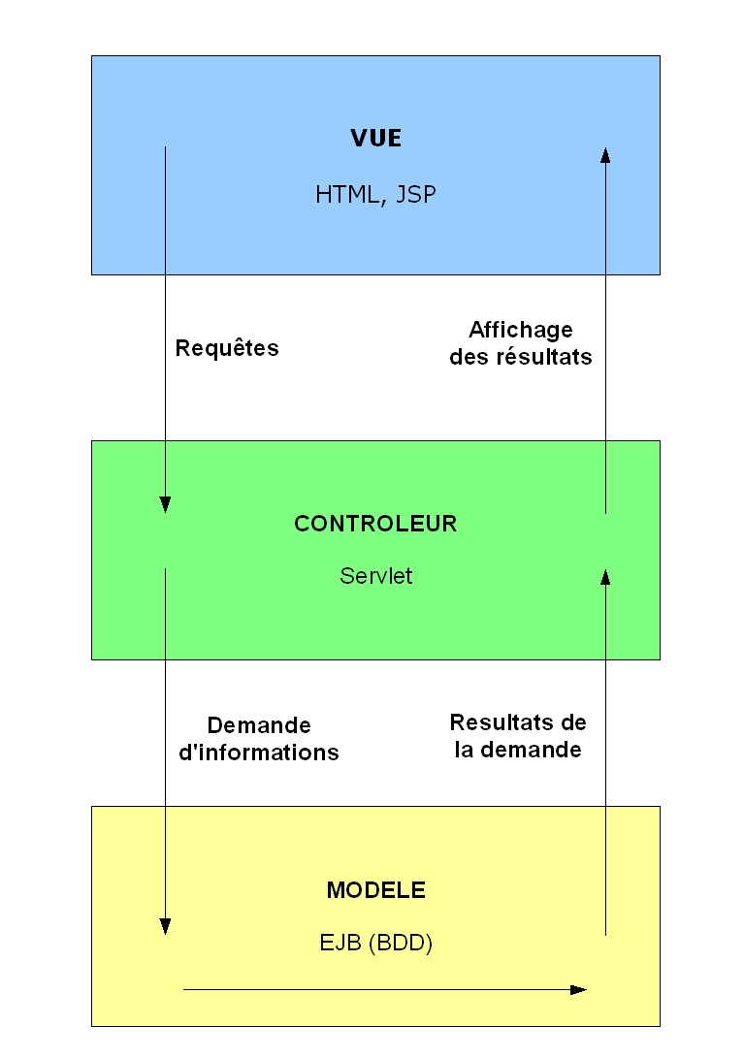

**Figure 8 : Modèle MVC**

Dans la pratique, on peut reprocher une chose au modèle MVC sous environnement J2EE : il est nécessaire de coder un grand nombre de servlets Java pour réceptionner les requêtes clientes.  Mais il permet cependant une visibilité et une clarté dont on se passerait difficilement.

## Techniques et outils utilisés

Après avoir réalisé la conception du projet, il s’avère nécessaire de présenter les outils utilisés lors du développement de l’application. 2.1 Eclipse :

a. **Eclipse** est un projet de la Fondation Eclipse visant à développer un environnement de développement intégré libre, extensible, universel et polyvalent. Son objectif est de produire et fournir des outils pour la réalisation de logiciels, englobant les activités de programmation, mais aussi de modélisation, de conception et de test.

b. **MySQL** est un système de gestion de base de données (SGBD). Il est distribué sous une double licence GPL et propriétaire. Il fait partie des logiciels de gestion de base de données les plus utilisés au monde, autant par le grand public (applications web principalement) que par des professionnels, en concurrence avec Oracle, Informix et Microsoft SQL Server. MySQL AB a été acheté le 16 janvier 2008 par Sun Microsystems pour un milliard de dollars américains1. En 2009, Sun Microsystems a été acquis par Oracle Corporation, mettant entre les mains d'une même société les deux produits concurrents que sont Oracle Database et MySQL. Ce rachat a été autorisé par la Commission européenne le 21 janvier 2010.

c. **TOMCAT**: Pour faire fonctionner une application JAVA EE, nous avons besoin de mettre en place un serveur d'application , nous avons choisis TOMCAT.  
Apache Tomcat est un conteneur libre de servlets et JSP Java EE, c'est un projet principal de l’Apache Software Foundation. Il implémente les spécifications des servlets et des JSP du Java Community Process1, est paramétrable par des fichiers XML et de propriétés, et inclut des outils pour la configuration et la gestion. Il comporte également un serveur HTTP.

d. **JSP** : Le JavaServer Pages ou JSP est une technique basée sur Java qui permet aux développeurs de créer dynamiquement du code HTML, XML ou tout autre type de page web. Cette technique permet au code Java et à certaines actions prédéfinies d'être ajoutés dans un contenu statique. Depuis la version 2.0 des spécifications, la syntaxe JSP est complètement conforme au standardXML.

La syntaxe du JSP ajoute des balises XML, appelées actions JSP, qui peuvent être utilisées pour appeler des fonctions. De plus, cette technique permet la création de bibliothèques de balises JSP (taglib) qui agissent comme des extensions au HTML ou au XML. Les bibliothèques de balises offrent une méthode indépendante de la plate-forme pour étendre les fonctionnalités d'un serveur HTTP.

e. **JDBC** : Java Data Base Connectivity, est une interface de programmation créée par Sun Microsystems - depuis racheté par Oracle Corporation-, pour les programmes utilisant la plateforme Java. Elle permet aux applications Java d'accéder par le biais d'une interface commune à des sources de données pour lesquelles il existe des pilotes JDBC. Normalement, il s'agit d'une base de données relationnelle, et des pilotes JDBC sont disponibles pour tous les systèmes connus de bases de données relationnelles.

f. **STRUTS** : est un Framework servant au développement d'applications web Java EE. Il utilise et étend l'API Servlet Java afin d'encourager les développeurs à adopter l'architecture MVC.

Struts permet la structuration d'une application Java sous forme d'un ensemble d'actions représentant des événements déclenchés par les utilisateurs de l'application. Ces actions sont décrites dans un fichier de configuration de type XML décrivant les cheminements possibles entre les différentes actions. En plus de cela, Struts permet d'automatiser la gestion de certains aspects comme la validation des données entrées par les utilisateurs via l'interface de l'application. Plus besoin de venir coder le contrôle de chaque donnée fournie par un utilisateur, il suffit de décrire les vérifications à effectuer dans un fichier XML dédié à cette tâche.

g. **Utilisation de Hibernate** : Hibernate est un framework open source gérant la persistance des objets en base de données relationnelle. La manipulation de SQL dans le langage de programmation JAVA est rendue possible par l'utilisation du JDBC. Puisque, chaque requête est effectuée sur le modèle logique de la base de données, cette approche présente l'inconvénient de lier très fortement le code de l'application au schéma de la base de données. En conséquence, toute évolution apportée au modèle logique doit être répercutée sur le code de l'application.

L'outil Hibernate propose une solution à ce problème. Celleci consiste à définir, dans des fichiers de configurations, le lien entre le diagramme de classes de l'application qui exploite une base de données et le modèle logique de cette base de données. Il permet ensuite de manipuler les données de la base de données sans faire la moindre référence au schéma de la base de données en utilisant l'API fournie par cet outil grâce au lien établi dans les fichiers de configuration.

# SIMULATION DE L'APPLICATION (les interfaces)

## Visiteur

Voici un rapide aperçu de la page principale du site web,

La page principale sur la quelle un visiteur peut consulter les nouvelles promotions , et les derniers produit ajoutée

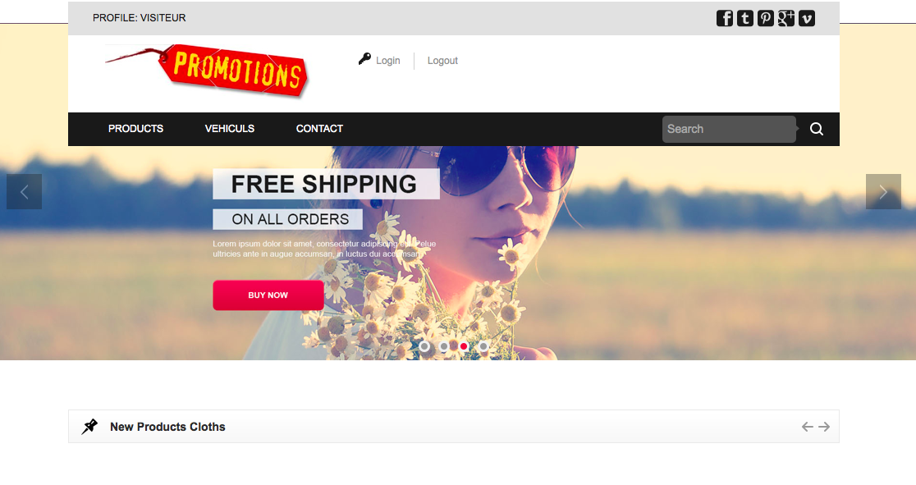

**Figure 9 : page principale (visiteur)**

1. ***S’inscrire ou se loguer :***

Le visiteur a le choix de se loguer ou bien s’inscrire s’il s’agit d’une première visite.

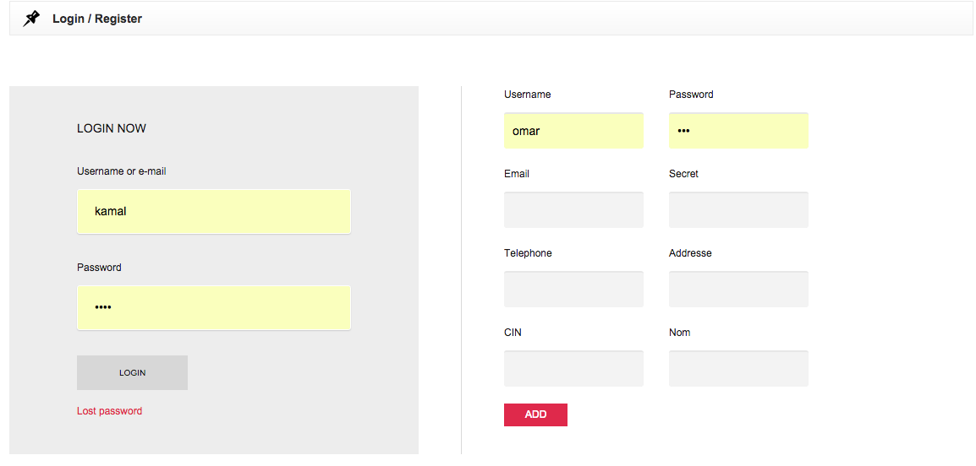

**Figure 10 : login – inscription**

1. ***Consulter les articles:***

On y trouve:

−  Le nom du produit

−  La description du produit

−  Le prix du produit

* Les commentaires laissés par les utilisateurs possibilité de laisser un commentaire grâce à un cadre déroulant.

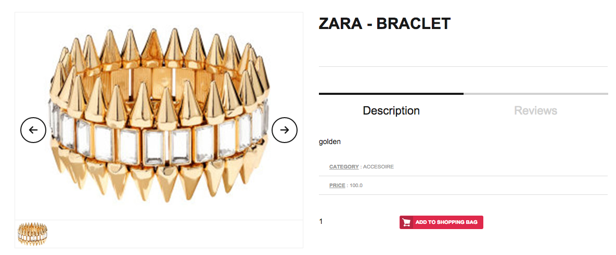

**Figure 11 : Consultation d’un produit**

1. ***Envoyer une lettre a l’administrateur***

Le visiteur peut envoyer une lettre privé a l’administrateur que ca soi pour une réclamation ou bien remerciement.

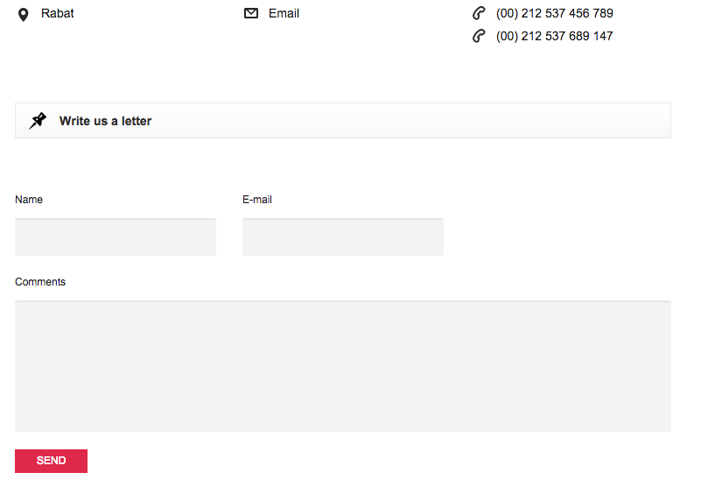

**Figure 12 : Contacter l’administrateur**

***d. Ecrire/Lire des commentaires sur les articles:***

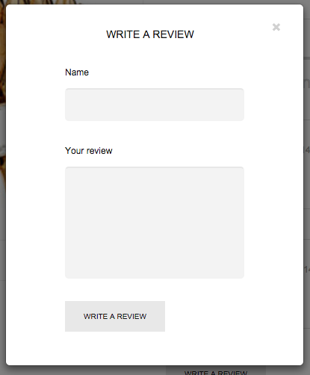

**Figure 13 : Ecrire un commentaire**

## Client

Le client peut effectuer toutes les actions d’un visiteur plus d’autres actions supplémentaires :

1. ***Gérer son panier***

Un client authentifié peut bénéficier d’un panier pour effectuer des achats et faire des locations de voitures

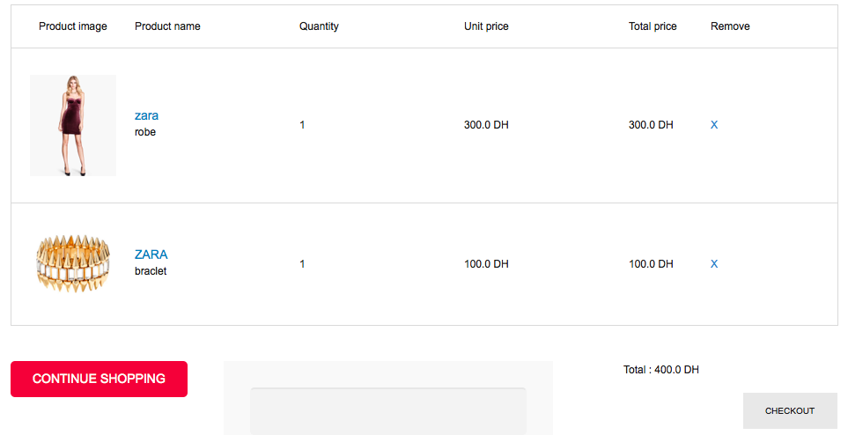

**Figure 14 : Panier**

1. ***Effectuer des Réservations et des achats***

Les produits sont filtrés par catégorie :

* Les voitures sont regroupées par le nombre des places
* Les produit sont regroupé par des catégories (vêtement, beauté …)

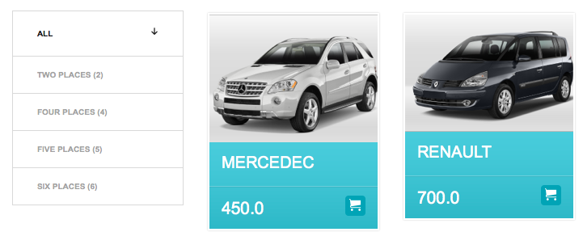

**Figure 15 : liste des voitures**

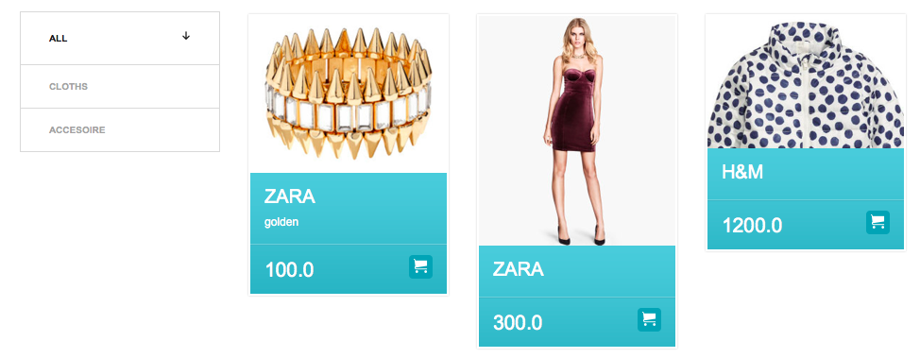

**Figure 16 : liste des produits**

## Administrateur

L’administrateur de l’application peut effectuer la gestions des ensemble composant du site web : produits, véhicules, commentaires, lettres, paniers, utilisateurs …

Chaque zone permet un contrôle intégrale, par exemple la zone produits permet d'ajouter un produit, de supprimer un produit ou encore de modifier un produit déjà existant, tous les attributs sont accessibles à l'administrateur.

1. ***Page Principale***

L’administrateur dispose de tout les privilèges et tout les droits, un menu qui permet la gestion complète du site web.

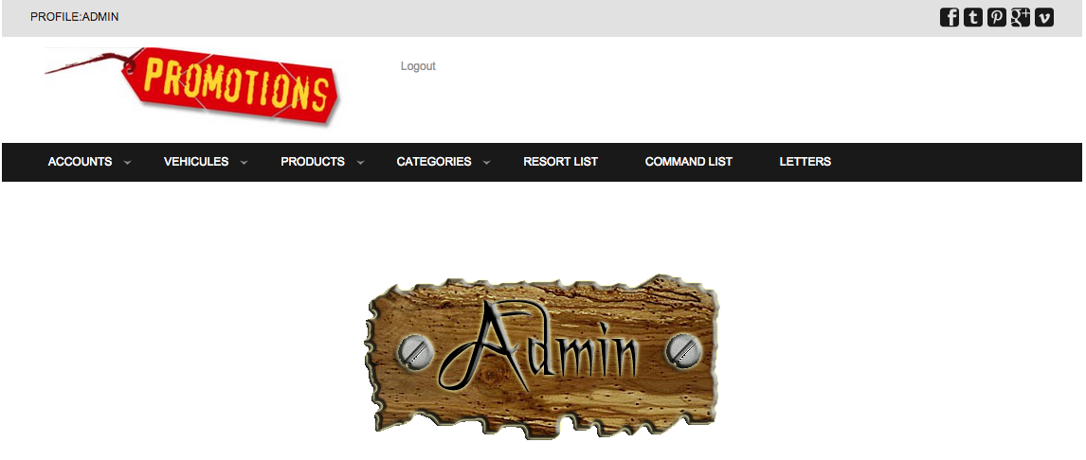

**Figure 17 : page de l’administrateur**

1. ***Gérer les comptes***Une gestion générale des comptes des clients, et les administrateur de l’application  
   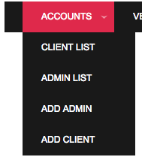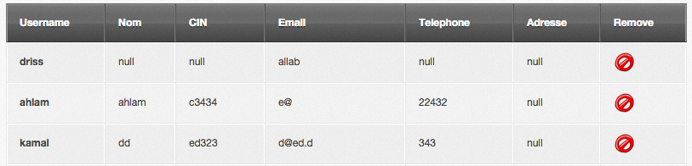

**Figure 18 : Gestion des comptes**

1. ***Gérer les produits / véhicules***

Les Véhicules sont regroupée par des catégories concernent le nombre de places qui existe dans le véhicule .  
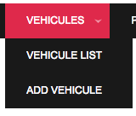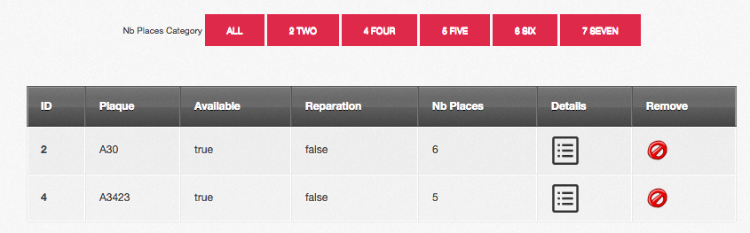

**Figure 19 : Gestion des Véhiculés**

Les Produits sont regroupée et affichée par catégorie .

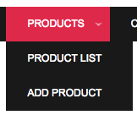 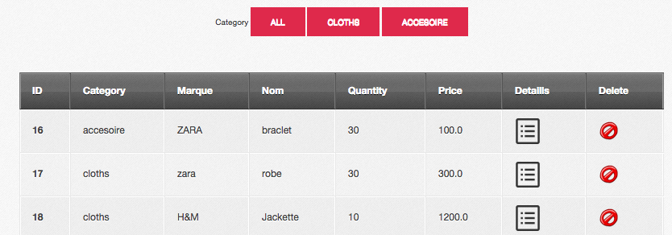  
  
**Figure 20 : Gestion des Produits**

1. ***Gérer les Catégories***

L ‘administrateur peut gérer les catégories des produit, et il ne peut supprimer une produit que s’elle est vide.

***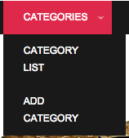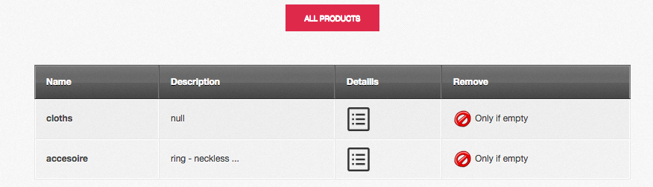***

**Figure 21 : Gestion des Catégories**

1. ***Consulter les commandes effectuées***

La consultation des commandes effectuée se fait par la visualisation de toutes les commandes qui existe, mais l’administrateur peut aussi activer un filtre pour consulter les commandes effectuée par un certains client

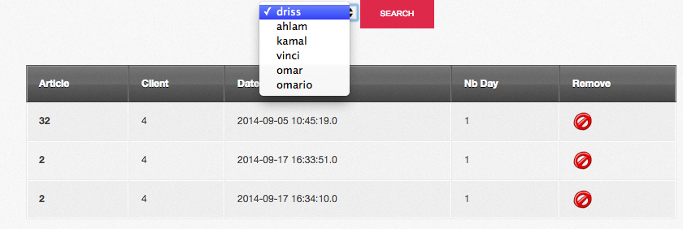

**Figure 22 : Consultation des commandes**

1. ***Gérer les lettres et les commentaires***

L’administrateur peut consulter les commentaires des clients sur les produits , et il peut supprimer les commentaires qui irrespectueux.

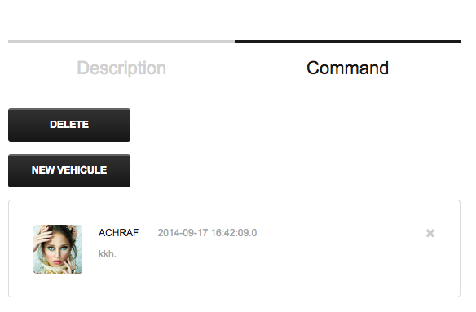

**Figure 23 : Gestion des commentaires**

Les lettres envoyées par les clients seulement l’administrateur peut les consulter et supprimer les lettres dont il n’a pas besoin.

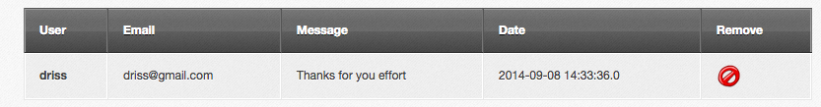

**Figure 24 : Gestion des lettres**

# Conclusion

Ce projet est de loin celui qui nous aura demandé le plus de temps et d'investissement, mais cela est lié au fait qu'il s'agissait ici d'un sujet réellement passionnant, puisque nous nous retrouvions dans la situation d'une équipe d'ingénieurs, avec un cahier des charges, une “dead-line”, et un planning. Le fait de développer une application fonctionnelle, basée sur des technologies web récentes est quelque chose de vraiment motivant, il nous a fallu améliorer nos techniques de documentation, prendre le temps pour les décisions importantes et bien sur tout faire pour favoriser le travail d'équipe et donc notre efficacité.

Ce projet nous a permis d’appliquer les connaissances qui nous ont été inculquées au cours de ces 4 années à VINCI ainsi que de nous initier à la recherche dans une optique éventuelle de poursuite d’études dans ce domaine. Nous avons été confrontés à de nombreux problèmes, et dans la plupart des cas nous avons pu trouver une solution alternative afin de les résoudre partiellement. De nouvelles fonctionnalités seront ajoutées à cette application tout au long de notre cursus estudiantin.

Enfin ce projet aura été fort enrichissant car il nous a permis d’avoir une nouvelle expérience, de découvrir et d’utiliser de nouveaux outils.